К 85-летию прокуратуры города Москвы
07.03.2018
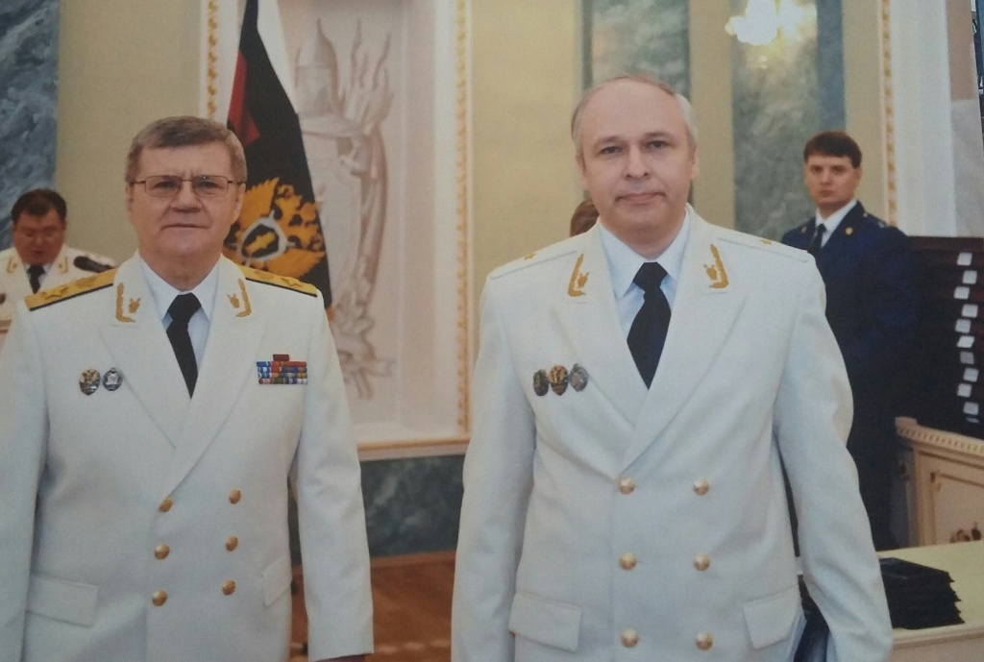
Куприянов Александр Сергеевич родился в 1962 году в Москве.
Начало становления молодого прокурора прошло в родном ему Северо-Западном административном округе города Москвы, где он вырос, учился и проживает.
Окончив в 1989 году юридический факультет Московского государственного университета, Куприянов А.С. начал свой трудовой путь в прокуратуре города Москвы. Сначала как помощник прокурора Ворошиловского района (в настоящее время Хорошевская межрайонная прокуратура), потом назначен на должность старшего помощника прокурора.
Проработав 4 года в районной прокуратуре, целеустремленный Александр Сергеевич перешел на службу в прокуратуру города Москвы, в управление по надзору за процессуальной деятельностью органов внутренних дел и юстиции. А через год уже был назначен на должность заместителя Тушинского межрайонного прокурора города Москвы.
В 1996 году молодой Куприянов А.С. назначен на должность первого заместителя прокурора Северо-Западного административного округа города Москвы, откуда в 1997 году назначен на должность Хорошевского межрайонного прокурора города Москвы.
Хорошевскую межрайонную прокуратуру Александр Сергеевич возглавлял 8 лет. По словам работников, которые работали под руководством Куприянова. А.С., он был образцом дисциплины, исполнительности, чего также требовал и от подчиненных.
С 2005 года по 2006 год Куприянов А.С. продолжил свою трудовую деятельность в Министерстве юстиции Российской Федерации.
Однако желание работать в прокуратуре не оставляло Александра Сергеевича, и в 2006 году он перешел трудиться в Генеральную прокуратуру Российской Федерации, на должность начальника управления.
Куприянов А.С. прослужил в Генеральной прокуратуре Российской Федерации 11 лет, вплоть до выхода в отставку в 2017 году.
В 2011 году начальнику управления Главного управления международно-правового сотрудничества Генеральной прокуратуры Российской Федерации Куприянову А.С. Указом Президента Российской Федерации присвоено почетное звание «Заслуженный работник прокуратуры Российской Федерации».

Адрес страницы: http://mun-hormn.mos.ru/prosecutor-s-office/detail/7188587.html
Администрация муниципального округа Хорошево-Мневники в городе Москве

